Коллектив МБОУ ‘Желябовская СОШ’ посетили Крымский музыкальный театр.

С удовольствием посмотрели музыкальную лирическую историю, которая возвращает нас в наше недалёкое доброе прошлое.

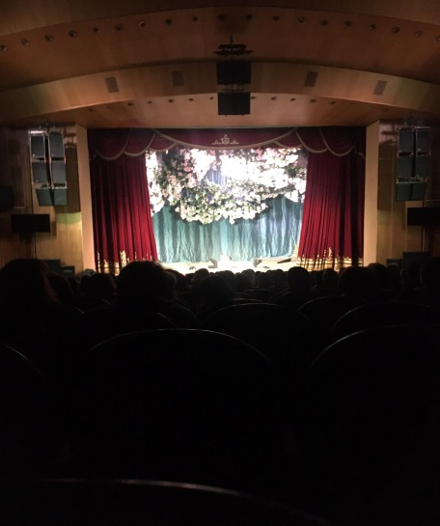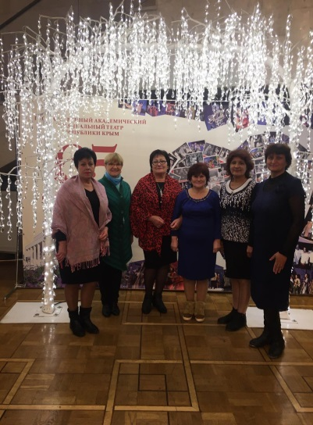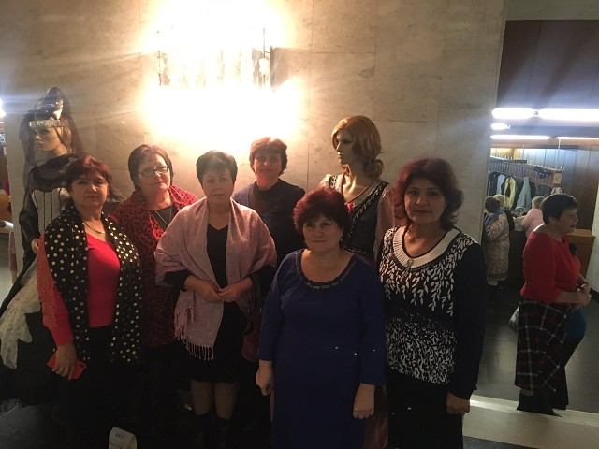

[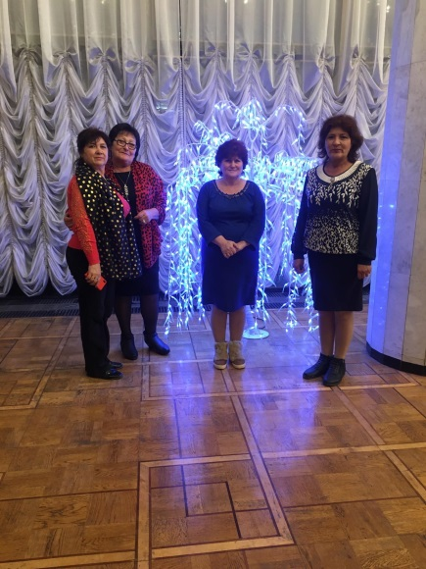](https://ok.ru/nikara.osmanovasheykhzadieva/album/772076072310/891446540662)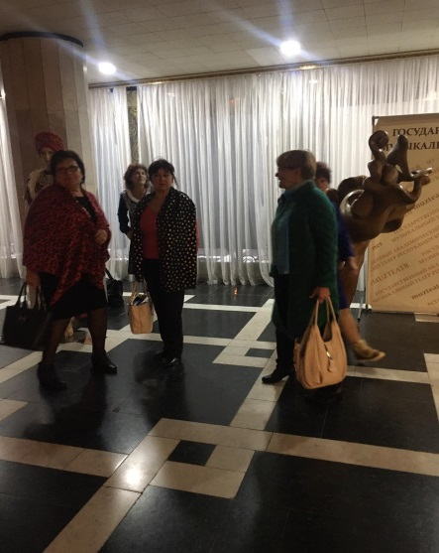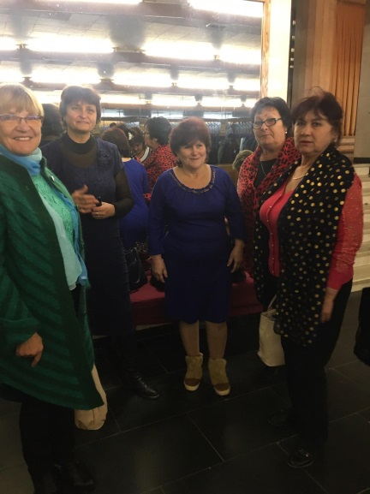

1

* 44